 | Volksschule Zell an der Pram | 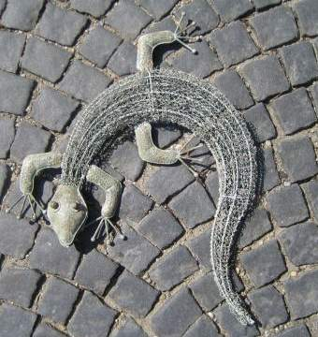  GeKo
 | Wir gehören zusammen

4755 Zell an der Pram, Bgm.Felix Meier-Str.1 Bezirk Schärding, Oberösterreich

fon und fax: 07764/8478 Schulkennzahl: 414371

E-Mail: vs.zell.pram @ gmail.com www.volksschule-zell.at

Elterninformation für Juli 26. Juni 2018

Das ist los | am/um
Musical – Tuishi pamoja - Zusatztermin | MO | 2. Juli im neuen Pfarrsaal  um 18.00 Uhr
2. Klassen: Wandertag zur Fa. Wölfleder Landmaschinentechnik | DI | 3. Juli 2018
1. Klasse: Waldwanderung nach Eichberg  3. Klassen: Bezirksrundfahrt | MI | 4. Juli 2018
Schlussgottesdienst | FR | 6. Juli 2018 um 8.00 Uhr
Anschließend Zeugnisverteilung, die ungefähr bis 9.30 Uhr dauern wird. | Beginn der Sommerferien

Die Schulausspeisung endet mit 29. Juni 2018.

Der Unterricht endet in der letzten Schulwoche für alle Kinder um 11.45 Uhr. Die Kinder, die Nachmittagsbetreuung haben, werden gebeten, eine Jause mitzunehmen. Carmen wird bei Schönwetter mit den Kindern im Freien picknicken.

Die Anmeldeformulare für die „Schulische Tagesbetreuung“ (Nachmittagsbetreuung) liegen in der Schule auf. Sollte im kommenden Schuljahr noch jemand Bedarf haben, bitte bei mir melden. Die Anmeldung ist jederzeit möglich.

Ausblick auf das kommende Schuljahr 2018/19:
1. Klasse: 22 Kinder BEd Dominik Greil
2. Klasse: 22 Kinder VL Alessandra Fischer
3. Klasse: 23 Kinder VL Susanne Voraberger und BEd Melanie Doblinger
4.a Klasse: 16 Kinder BEd Sonja Mauernböck
4.b Klasse: 16 Kinder VOL Karin Trilsam
Da Herr Rudolf Schieche die Schulleitung auch an der VS Dorf/Pram übernehmen wird, wird er keine Klasse unterrichten.

Wir bedanken uns bei allen Eltern ganz herzlich für die gute Zusammenarbeit
und freuen uns auf ein gemütliches Beisammensein beim Schulfest!

Folgende Beträge erlaube ich mir vom Konto abzubuchen: Herzliche Grüße im Namen des Lehrerteams!
Schulmilch Juni – je nach Bestellung | 7 € / 9,80 €
Buchbestellung bei Hannes Hörndler | individuell
Ausflüge | individuell

Im neuen Schuljahr beginnt der Unterricht am Montag, 10. September 2018. Wir treffen uns um 7.45 Uhr in der Schule und gehen dann gemeinsam zum Eröffnungsgottesdienst. Anschließend werden die Lehrer in den Klassen mit den Kindern über die Ferien und das neue Schuljahr sprechen. Am ersten Schultag endet für alle Klassen der Unterricht um 9.30 Uhr. Am Dienstag endet der Unterricht für alle Klassen um 11.45 Uhr. Ab Mittwoch gilt der Stundenplan des neuen Schuljahres.

